EDITAL DE LICITAÇÃO Nº 26/2017
PREGÃO PRESENCIAL Nº 19/2017
TIPO: MENOR PREÇO POR LOTE
DATA DA REALIZAÇÃO: 20/03/2017
ABERTURA: 14H00
LICITAÇÃO EXCLUSIVA PARA MICROEMPRESA E EMPRESA DE PEQUENO PORTE SEDIADA REGIONALMENTE
LOCAL: Rua Barão do Rio Branco, 344 – centro (Sala de Reuniões)

PREÂMBULO

O Município de Porecatu, Estado Paraná, TORNA PÚBLICO que se acha aberta licitação na modalidade PREGÃO PRESENCIAL, tipo MENOR PREÇO POR LOTE, objetivando a aquisição de materiais de consumo e serviços para o evento “Brincando com o Esporte” Convênio 838339/2016 do Ministério do Esporte para a Secretaria de Educação Física e Desporto, que será regida pela Lei Federal nº 10.520, de 17 de julho de 2002, Lei Estadual nº 15.608/2007 Decreto Municipal nº 020, de 12 de fevereiro de 2007, aplicando-se subsidiariamente, no que couberem, as disposições da Lei Federal nº 8.666, de 21 de junho de 1993, com alterações posteriores, Lei complementar 123/2006 e suas alterações e demais normas regulamentares aplicáveis à espécie.

As propostas deverão obedecer às especificações deste instrumento convocatório e seus anexos, que dele fazem parte integrante.

Os envelopes contendo a proposta e os documentos de habilitação deverão ser protocolizados no Protocolo Geral da Prefeitura até as 13h45 do dia 20/03/2017.

Os envelopes contendo a proposta e os documentos de habilitação serão recebidos no endereço acima mencionado, na sessão pública de processamento do Pregão, após o credenciamento dos interessados que se apresentarem para participar do certame.

Caso não haja participação de empresas enquadradas como ME/EPP sediadas regionalmente o(s) lote(s) será(ão) aberto(s) para a participação geral. O horário de abertura será às 15H30 com protocolo até às 15H15.

A sessão de processamento do Pregão será conduzida pela Pregoeira Oficial Salete Suzana Cavalcanti e Silva Refosco, sendo pregoeiro substituto Leonardo Henrique dos Santos, com o auxílio da equipe de apoio.

I - DO OBJETO
1 - A presente licitação tem por objeto a aquisição de materiais de consumo e serviços para o evento “Brincando com o Esporte” Convênio 838339/2016 do Ministério do Esporte para a Secretaria de Educação Física e Desporto, conforme especificações constantes no Anexo I deste edital.
Dotações Orçamentárias: 2.040.3390.30.00.00-1018-1933 e 2.040.3390.39.00.00-1018-1934
Valor Máximo do lote 1: R$ 10.295,20 (dez mil, duzentos e noventa e cinco reais e vinte centavos).
Valor Máximo do lote 2: R$ 2.807,06 (dois mil, oitocentos e sete reais e seis centavos)
Valor Máximo do lote 3: R$ 24.000,00 (vinte e quatro mil)
Valor Máximo do lote 4: R$ 17.713,28 (dezessete mil, setecentos e treze reais e vinte e oito centavos)
Valor Máximo do lote 5: R$ 395,97 (trezentos e noventa e cinco reais e noventa e sete centavos)
Valor Máximo do lote 6: R$ 3.456,00 (três mil, quatrocentos e cinqüenta e seis reais)
Valor Máximo do lote 7: R$ 7.921,33 (sete mil, novecentos e vinte e um reais e trinta e três centavos)
Valor Máximo do lote 8: R$ 19.807,20 (dezenove mil, oitocentos e sete reais e vinte centavos)

II - DA PARTICIPAÇÃO
1 - Poderão participar do certame todos os interessados do ramo de atividade pertinente ao objeto da contratação que preencherem as condições de credenciamento constantes deste Edital.
Não será aceito o envio de envelopes.
O uso do celular ficará restrito à autorização da(o) Pregoeira(o).

III - DO CREDENCIAMENTO
1 - Para o credenciamento deverão ser apresentados os seguintes documentos:
a) tratando-se de representante legal, o estatuto social, contrato social ou outro instrumento de registro comercial, registrado na Junta Comercial, no qual estejam expressos seus poderes para exercer direitos e assumir obrigações em decorrência de tal investidura;
b) tratando-se de procurador, a procuração por instrumento público ou particular, da qual constem poderes específicos para formular lances, negociar preço, interpor recursos e desistir de sua interposição e praticar todos os demais atos pertinentes ao certame, acompanhado do correspondente documento, dentre os indicados na alínea "a", que comprove os poderes do mandante para a outorga;
c) Empresa enquadrada como microempresa ou empresa de pequeno porte deverá apresentar certidão simplificada expedida pela Junta Comercial para comprovar sua condição.
2 – O representante legal e o procurador deverão identificar-se exibindo documento oficial de identificação que contenha foto, admitido em lei.
3 – Declaração do licitante, assegurando o pleno atendimento aos requisitos de habilitação, conforme modelo do Anexo II.
4 - Será admitido apenas 1 (um) representante para cada licitante credenciada,
5 - A ausência do Credenciado, em qualquer momento da sessão, importará a imediata exclusão da licitante por ele representada, salvo autorização expressa do Pregoeiro.

IV - DA FORMA DE APRESENTAÇÃO DA PROPOSTA E DOS DOCUMENTOS DE HABILITAÇÃO
1 - A proposta e os documentos para habilitação deverão ser apresentados, separadamente, em 02 envelopes fechados e indevassáveis, contendo em sua parte externa, além do nome da proponente, os seguintes dizeres:
Envelope nº 1 - Proposta
Licitação nº 26/2017
Pregão Presencial nº 19/2017
Nome da Empresa
CNPJ
Data e hora da abertura
Envelope nº 2 - Habilitação
Licitação nº 26/2017
Pregão Presencial nº 19/2017
Nome da Empresa
CNPJ
Data e hora da abertura
2 - A proposta deverá ser elaborada em papel timbrado da empresa e redigida em língua portuguesa, salvo quanto às expressões técnicas de uso corrente, com suas páginas numeradas sequencialmente, sem rasuras, emendas, borrões ou entrelinhas, ser datada e assinada pelo representante legal da licitante ou pelo procurador, juntando-se a procuração.
3 - Os documentos necessários à habilitação deverão ser apresentados em original, por qualquer processo de cópia autenticada por Tabelião de Notas ou cópia acompanhada do original para autenticação pelo Pregoeiro ou por membro da Equipe de Apoio.

V - DO CONTEÚDO DO ENVELOPE PROPOSTA
1 - A proposta de preço deverá conter os seguintes elementos:
a) Razão social, endereço, e-mail, CNPJ;
b) número da licitação e do pregão;
c) descrição do objeto da presente licitação, em conformidade com as especificações contidas no Anexo I deste Edital;
d) preço unitário e total em moeda corrente nacional, apurado à data de sua apresentação, sem inclusão de qualquer encargo financeiro ou previsão inflacionária.
f) prazo de validade da proposta de no mínimo de 60 (sessenta) dias;
g) Não será admitida cotação inferior à quantidade prevista neste Edital;
h) Dados bancários;
i) O preço ofertado permanecerá fixo e irreajustável.

OBS: A proposta ajustada deverá ser enviada à Divisão de Licitação em até 24 horas após a realização do certame.

VI - DO CONTEÚDO DO ENVELOPE "DOCUMENTOS PARA HABILITAÇÃO”
a) Cartão do CNPJ;
b) Certidão de regularidade de débitos relativos aos tributos federais e à dívida ativa da união;
c) Certidão de regularidade de débito junto à Fazenda Estadual;
d) Certidão de regularidade de débito com a Fazenda Municipal da sede da licitante ou outra prova equivalente, na forma da lei;
e) Certificado de Regularidade com o Fundo de Garantia por Tempo de Serviço (FGTS);
f) Certidão Negativa de Débitos Trabalhistas (CNDT).
g) Alvará de funcionamento expedido pelo município sede do proponente;
h) Declaração elaborada em papel timbrado e subscrita pelo representante legal da licitante, assegurando a inexistência de impedimento legal para licitar ou contratar com a Administração.
i) Declaração da licitante, elaborada em papel timbrado e subscrita por seu representante legal, de cumprimento ao inciso XXXIII do artigo 7º da Constituição Federal, conforme Anexo III deste edital.

3 - DISPOSIÇÕES GERAIS DA HABILITAÇÃO
3.1 - É facultada às licitantes a substituição dos documentos de habilitação exigidos neste Edital, pelo comprovante de registro cadastral para participar de licitações junto à Administração Direta do Município de Porecatu no ramo de atividade compatível com o objeto do certame, o qual deverá ser apresentado acompanhado dos documentos relacionados nos subitens 1.1 e 1.2 deste item VI, que não tenham sido apresentados para o cadastramento ou, se apresentados, estejam com os respectivos prazos de validade vencidos na data de apresentação das propostas.
3.1.1 - O registro cadastral não substitui os documentos relacionados no subitem 1.1, alínea "d" deste item VI, devendo ser apresentados por todos os licitantes.
3.2 - Na hipótese de não constar prazo de validade nas certidões apresentadas, a Administração aceitará como válidas as expedidas até 60 (sessenta) dias imediatamente anteriores à data de apresentação das propostas.

VII - DO PROCEDIMENTO E DO JULGAMENTO
1 - No horário e local indicados no preâmbulo será aberta a sessão de processamento do Pregão, iniciando-se com o credenciamento dos interessados em participar do certame.
2 - Após os respectivos credenciamentos, as licitantes entregarão ao Pregoeiro a declaração de pleno atendimento aos requisitos de habilitação, de acordo com o estabelecido no Anexo II deste Edital e, em envelopes separados, a proposta de preços e os documentos de habilitação.
2.1 - Iniciada a abertura do primeiro envelope proposta, estará encerrado o credenciamento e, por consequência, a possibilidade de admissão de novos participantes no certame.
3 - A análise das propostas pelo Pregoeiro visará ao atendimento das condições estabelecidas neste Edital e seus anexos, sendo desclassificadas as propostas:
a) cujo objeto não atenda as especificações, prazos e condições fixados no Edital;
b) que apresentem preço baseado exclusivamente em proposta das demais licitantes.
3.1 - No tocante aos preços, as propostas serão verificadas quanto à exatidão das operações aritméticas que conduziram ao valor total orçado, procedendo-se às correções no caso de eventuais erros, tomando-se como corretos os preços unitários. As correções efetuadas serão consideradas para apuração do valor da proposta.
3.2 - Serão desconsideradas ofertas ou vantagens baseadas nas propostas das demais licitantes.
4 - As propostas não desclassificadas serão selecionadas para a etapa de lances, com observância dos seguintes critérios:
a) seleção da proposta de menor preço e as demais com preços até 10% (dez por cento) superiores àquela;
b) não havendo pelo menos 3 (três) preços na condição definida na alínea anterior, serão selecionadas as propostas que apresentarem os menores preços, até o máximo de 3 (três). No caso de empate nos preços, serão admitidas todas as propostas empatadas, independentemente do número de licitantes.
4.1 - Para efeito de seleção será considerado o preço total do ITEM.
5 - O Pregoeiro convidará individualmente os autores das propostas selecionadas a formular lances de forma seqüencial, a partir do autor da proposta de maior preço e os demais em ordem decrescente de valor.
6 - Os lances deverão ser formulados em valores distintos e decrescentes, inferiores à proposta de menor preço.
7 - A etapa de lances será considerada encerrada quando todos os participantes dessa etapa declinarem da formulação de lances.
8 - Encerrada a etapa de lances, serão classificadas as propostas em ordem crescente dos valores, considerando-se o menor preço ofertado.
9 - O Pregoeiro poderá negociar com o autor da oferta de menor valor com vistas à redução do preço.
10 - Após a negociação se houver, o Pregoeiro examinará a aceitabilidade do menor preço, decidindo motivadamente a respeito.
10.1 - A aceitabilidade será aferida a partir dos preços de mercado vigentes na data da apresentação das propostas, apurados mediante pesquisa realizada pelo órgão licitante, que será juntada aos autos por ocasião do julgamento.
11 - Considerada aceitável a oferta de menor preço, será aberto o Envelope nº 2, contendo os documentos de habilitação de seu autor.
12 - Eventuais falhas, omissões ou outras irregularidades nos documentos de habilitação poderão ser saneadas na sessão pública de processamento do Pregão, até a decisão sobre a habilitação, inclusive mediante:
a) substituição e apresentação de documentos, ou
b) verificação efetuada por meio eletrônico hábil de informações.
12.1 - A verificação será certificada pelo Pregoeiro e deverão ser anexados aos autos os documentos passíveis de obtenção por meio eletrônico, salvo impossibilidade devidamente justificada.
12.2 - A Administração não se responsabilizará pela eventual indisponibilidade dos meios eletrônicos, no momento da verificação. Ocorrendo essa indisponibilidade e não sendo apresentados os documentos alcançados pela verificação, a licitante será inabilitada.
13 - Para aferir o exato cumprimento das condições estabelecidas no subitem 2.1 do item VI, o Pregoeiro, se necessário, diligenciará junto aos órgãos de cadastro de fornecedores das esferas estadual e federal.
14 - Constatado o atendimento dos requisitos de habilitação previstos neste Edital, a licitante será habilitada e declarada vencedora do certame.
15 - Se a oferta não for aceitável, ou se a licitante desatender as exigências para a habilitação, o Pregoeiro examinará a oferta subseqüente de menor preço, negociará com o seu autor, decidirá sobre a sua aceitabilidade e, em caso positivo, verificará as condições de habilitação e assim sucessivamente, até a apuração de uma oferta aceitável cujo autor atenda os requisitos de habilitação, caso em que será declarado vencedor.
16- A proposta reajustada deverá ser enviada pela empresa à Divisão de Licitação em até 48 horas após a realização do certame.

VIII - DO RECURSO, DA ADJUDICAÇÃO E DA HOMOLOGAÇÃO
1 - No final da sessão, a licitante que quiser recorrer deverá manifestar imediata e motivadamente a sua intenção, abrindo-se então o prazo de 3 (três) dias para apresentação de memoriais, ficando as demais licitantes desde logo intimadas para apresentar contra-razões em igual número de dias, que começarão a correr no término do prazo do recorrente, sendo-lhes assegurada vista imediata dos autos.
2 - A ausência de manifestação imediata e motivada da licitante importará: a decadência do direito de recurso, a adjudicação do objeto do certame pelo Pregoeiro à licitante vencedora e o encaminhamento do processo à autoridade competente para a homologação.
3 - Interposto o recurso, o Pregoeiro poderá reconsiderar a sua decisão ou encaminhá-lo devidamente informado à autoridade competente.
4 - Decididos os recursos e constatada a regularidade dos atos praticados, a autoridade competente adjudicará o objeto do certame à licitante vencedora e homologará o procedimento.
5 - O recurso terá efeito suspensivo e o seu acolhimento importará a invalidação dos atos insuscetíveis de aproveitamento.
6 - A adjudicação será feita por LOTE conforme descrito no edital.

IX – DO PRAZO DE ENTREGA E DA REALIZAÇÃO DOS SERVIÇOS
1 – Após a assinatura do contrato a empresa vencedora deverá entregar/realizar os serviços de acordo com o descrito no Termo de Referência.

X - DA FORMA DE PAGAMENTO
1 - O pagamento será efetuado em até 05 dias após a entrega e emissão da Nota Fiscal.
2 - As notas fiscais/faturas que apresentarem incorreções serão devolvidas à Contratada e seu vencimento se dará após a substituição da mesma.
3 - O pagamento será realizado mediante depósito em conta corrente em nome da Contratada, podendo esta optar por uma das seguintes instituições financeiras: CEF, BB, Itaú e Bradesco ou no caixa da Tesouraria Municipal através de cheque nominal.

XII - DA CONTRATAÇÃO
1 - A contratação decorrente desta licitação será formalizada mediante assinatura de termo de contrato, conforme Anexo V do presente ato convocatório.
2 - A adjudicatária deverá, no prazo de 5 (cinco) dias corridos contados da data da convocação, comparecer ao setor de Licitação no endereço citado no preâmbulo deste edital para assinar o termo de contrato.
3 - Quando a Adjudicatária, convocada dentro do prazo de validade de sua proposta, não apresentar a situação regular de que trata o subitem 1.1 deste item XII, ou se recusar a assinar o contrato, será convocada a licitante segunda colocada e, assim sucessivamente, se essa também não satisfizer as condições do edital.

XIII - DA VIGÊNCIA DO CONTRATO

A vigência do contrato será de 90 (noventa) dias a contar da assinatura do contrato.

XIV - DAS SANÇÕES PARA O CASO DE INADIMPLEMENTO
1 - Ficará impedida de licitar e contratar com a Administração direta e autárquica do Município de Porecatu pelo prazo de até 5 (cinco) anos, ou enquanto perdurarem os motivos determinantes da punição, a pessoa que praticar quaisquer atos previstos no artigo 7º da Lei federal nº 10.520, de 17 de julho de 2002.
2 - A sanção de que trata o subitem anterior poderá ser aplicada juntamente com as multas previstas nos artigos 86 e 87 da Lei 8.666/93, garantido o exercício de prévia e ampla defesa.

XV - DA GARANTIA CONTRATUAL
Não será exigida a prestação de garantia para a contratação resultante desta licitação.

XVI – REAJUSTES
Os valores contratados são fixos e irreajustáveis.

XVI - DAS DISPOSIÇÕES FINAIS
1 - As normas disciplinadoras desta licitação serão interpretadas em favor da ampliação da disputa, respeitada a igualdade de oportunidade entre as licitantes e desde que não comprometam o interesse público, a finalidade e a segurança da contratação.
2 - Das sessões públicas de processamento do Pregão serão lavradas atas circunstanciadas a serem assinadas pelo Pregoeiro e pelos licitantes presentes.
2.1 - As recusas ou as impossibilidades de assinaturas devem ser registradas expressamente na própria ata.
3 - Todos os documentos de habilitação cujos envelopes forem abertos na sessão e as propostas serão rubricadas pelo Pregoeiro e pelos licitantes presentes que desejarem.
4 - O extrato do contrato do presente certame será divulgado no Diário Oficial da União e no site do município www.porecatu.pr.gov.br
5 - Os demais atos pertinentes a esta licitação, passíveis de divulgação, serão publicados no site oficial do município.
6 - Os envelopes contendo os documentos de habilitação das demais licitantes ficarão à disposição para retirada no setor de licitação, no endereço descrito no preâmbulo deste edital, após a celebração do contrato.
7 - Até 2 (dois) dias úteis anteriores à data fixada para recebimento das propostas, qualquer pessoa poderá solicitar esclarecimentos, providências ou impugnar disposições deste Edital.
7.1 - A petição será dirigida à autoridade subscritora do Edital, que decidirá no prazo de até 1(um) dia útil anterior à data fixada para recebimento das propostas.
7.2 - Acolhida a petição contra este Edital, será designada nova data para a realização do certame.
8 - Os casos omissos do presente Pregão serão solucionados pelo Pregoeiro.
9 - Integram o presente Edital:
Anexo I – Termo de Referência;
Anexo II – declaração de pleno atendimento aos requisitos de habilitação;
Anexo III - Declaração elaborada em papel timbrado e subscrita pelo representante legal da licitante, assegurando a inexistência de impedimento legal para licitar ou contratar com a Administração.
Anexo IV - Declaração da licitante, elaborada em papel timbrado e subscrita por seu representante legal, de cumprimento ao inciso XXXIII do artigo 7º da Constituição Federal, conforme Anexo III deste edital
Anexo V – minuta do contrato.
10- Qualquer dúvida quanto à especificação dos objetos deverá ser esclarecida com o Secretário de Administração, Geraldo José Tamanini, pelo telefone (43) 3623 1050.
11 - Para dirimir quaisquer questões decorrentes da licitação, não resolvidas na esfera administrativa, será competente o foro da Comarca de Porecatu, Estado do Paraná.

Porecatu, 06 de março de 2017.

Salete Suzana Cavalcanti e Silva Refosco
Pregoeira- Port. 01/2016

Anexo I – TERMO DE REFERÊNCIA
LOTE 1- MATERIAL ESPORTIVO

Item | Objeto | Quant | Apres | Unitário | Total
01 | Bola de voleibol Material em PU,  Colada, circunferência: 65-67 cm , miolo removível, peso aproximado: 280 g | 20 | UNID | 103,45 | 2.069,00
02 | Bola de basquetebol , material: borracha  Matrizada, circunferência: 75-78 cm, miolo removível, peso aproximado: 650 g | 20 | UNID | 43,24 | 864,80
03 | Bola de handebol, material: Em PU  Costurada, circunferência: 54-56 cm, miolo removível, peso Aproximado: 400 g | 20 | UNID | 128,60 | 2.572,00
04 | Bola de voleibol em EVA,  Matriziada, circunferência: 65-67 cm, peso aproximado: 150 g | 20 | UNID | 37,29 | 745,80
05 | Bola de futsal, material em PVC, costurada, circunferência: 61-64 cm, miolo removível,  peso aproximado: 440 g | 20 | UNID | 83,40 | 1.668,00
06 | Bambolês,material em plástico flexível com uma emenda, circunferência 90 cm | 30 | UNID | 3,50 | 105,00
07 | Apitos: plástico, matriziado, com cordão em pano com argola e presilha | 4 | UNID | 22,30 | 89,20
08 | Bolas de borracha nº 10, matriziada, Circunferência: 48-50 cm, miolo removível  Peso Aproximado: 200 g | 20 | UNID | 24,20 | 484,00
09 | Bomba de inflar bolas em plástico, aproximadamente 25 centímetros, sem abertura da válvula, bico reserva | 2 | UNID | 21,40 | 42,80
10 | Cones sinalizadores, em plástico, mínimo de 23 centímetros de altura com base de 10 cm | 8 | UNID | 4,40 | 35,20
11 | Cordas de pular com manoplas, em nylon  Tamanho: 5 metros | 2 | UNID | 11,60 | 23,20
12 | Cordas de pular com manoplas (Individual), em nylon, tamanho: 1,2 metros, empunhadura em madeira | 30 | UNID | 7,00 | 210,00
13 | Jogos de dominó,em Plástico, tamanho: 7mm X 4,5 cm X 2,4 cm, acondicionado em caixa de madeira | 16 | UNID | 23,20 | 371,20
14 | Jogo de taco completo de madeira com Bolinha de borracha, | 2 | UNID | 31,00 | 62,00
15 | Jogos de frescobol, Material: 2 raquetes de madeira maciça, 1 bola de borracha pesando aproximadamente 100g | 2 | UNID | 35,00 | 70,00
16 | Petecas, material: borracha e pena, base: 5 , camadas de borracha em circulo com aproximadamente 2 mm cada.  4 penas,tamanho total: 19 cm | 10 | UNID | 15,40 | 154,00
17 | Bolas de tênis de mesa, plástico branco ou laranja | 30 | UNID | 5,20 | 156,00
18 | Raquete de tênis de mesa, em madeira e EVA dos dois lados com aproximadamente 3 mm cada lado. | 10 | UNID | 19,30 | 193,00
19 | Kit mini-traves de futebol, material da baliza: PVC 1 polegada com conexões também em PVC.  Rede em nylon fio 4, baliza medindo 90 X 60 cm. | 2 | UNID | 190,00 | 380,00
TOTAL |  |  |  |  | 10.295,20
Prazo de entrega: até 05 dias após assinatura do contrato

LOTE 2 MATERIAL PEDAGÓGICO
Item | Objeto | Quant | Apres | Unitário | Total
01 | Balões em látex, coloridos, pacote com 50 unidades | 10 | UNID | 8,33 | 83,30
02 | Rolos de Barbante, fio 08, 185 metros,  aproximadamente 200 g, resistência: 4/8 | 4 | UNID | 7,90 | 31,60
03 | Pincéis atômicos, fino, ponta redonda, não recarregável, cores diversas | 4 | UNID | 3,65 | 14,60
04 | Cartolinas, 140gr por metro²  Tamanho: 50 X 76 cm | 20 | UNID | 0,93 | 18,60
05 | Rolo de fita crepe, branca  Tamanho: 18 mm X 50 metros | 6 | UNID | 3,80 | 22,80
06 | Tubos de cola branca, 1ª linha  Registro no INMETRO, 40 g. | 30 | UNID | 1,87 | 56,10
07 | Giz de cera, fino, colorido, caixa com 12 unidades | 10 | UNID | 4,73 | 47,30
08 | Folha de papel crepom, 48 cm X metro² | 20 | UNID | 0,98 | 19,60
09 | Lona Plástica, 300 micras, impermeával, 10mx10m, cor branca, azul ou verde | 2 | UNID | 779,77 | 1.559,54
10 | Pincéis, nº 10 | 30 | UNID | 2,72 | 81,60
11 | Tesoura grande, cabo plástico  21 cm  Lâmina inox | 2 | UNID | 7,73 | 15,46
12 | Tesoura Pequena, cabo plástico  13 cm Lâmina inox sem ponta | 30 | UNID | 4,33 | 129,90
13 | Caixa plástica para acondicionar o material,matéria polionda  Tamanho: 26 x 32 x 44 cm | 2 | UNID | 38,83 | 77,66
14 | Lápis de cor, longo, 12 cores  Selo INMETRO | 30 | UNID | 7,43 | 222,90
15 | Bobina de papel craft, 60 cm X 180 metros | 2 | UNID | 66,33 | 132,66
16 | Tinta guache, pote 15 ml,  Cores variadas | 30 | UNID | 3,57 | 107,10
17 | Massa de modelar, caixa com 6 cores  Peso total: 90g | 30 | UNID | 2,93 | 87,90
18 | Pacote com 200 folhas de papel sulfite. | 2 | UNID | 9,47 | 18,94
19 | Folha de papel dobradura, Tamanho: 48 X 60 cm, cores variadas | 40 | UNID | 0,60 | 24,00
20 | Giz escolar, colorido, caixa com 50 unidade | 30 | UNID | 1,85 | 55,50
TOTAL |  |  |  |  | 2.807,06
Prazo de entrega: até 05 dias após assinatura do contrato

LOTE 3 KIT ALIMENTAÇÃO
Item | Objeto | Quant | Apres | Unitário | Total
01 | Kit Lanche composto de: 01 item liquido, 01 item sólido e 01 fruta. Fornecimento de 200 kit de lanches por manhã, em embalagens individuais.  Sólido: 1 sanduíche de pão de forma, pão francês ou baguete macia com frios (1 fatia de presunto e 1 fatia de mussarela) + barra de cereal 22g, ou  1 pão de queijo grande + barra de cereal 22g.  Líquido: 1 achocolatado 200 ml, ou1 leite fermentado 120 ml, ou 1 suco 200 ml ou iogurte 170 ml.  Fruta: maçã, pêra ou banana.  Os kits deverão ser entregues às 10h00 nos dias dos eventos, conforme cronograma do Anexo XII | 4000 | KIT | 6,00 | 24.000,00
TOTAL |  |  |  |  | 24.000,00
Prazo de entrega: conforme cronograma
LOTE 4 TRANSPORTE

Item | Objeto | Quant | Apres | Unitário | Total
01 | Contratação de 04 viagens, sendo 1 viagem semanal com até 100 km de distância (200 km totalizando ida e volta) para 200 crianças e adolescentes. Ônibus com no mínimo 50 lugares, com seguro e todos os equipamentos de segurança conforme determinação da Lei de trânsito vigente. As viagens serão realizadas nos dias 15/04, 01/05, 27/05 e 04/6 no período da manhã. | 16 | viagens | 1107,08 | 17.713,28
SUBTOTAL |  |  |  |  | 17.713,28
Prestação do serviço: conforme cronograma

LOTE 5 CARTAZES

Item | Objeto | Quant | Apres | Unitário | Total
01 | Pacote com 500 folders. Papel sulfite 70g., formato ofício, 3 dobras, conforme modelo do anexo IX. | 1 | UNID | 178,20 | 178,20
02 | Pacote com 100 cartazes. Papel Couchet 90g., formato 44x32 cm. Colorido conforme modelo do anexo X | 1 | UNID | 217,77 | 217,77
SUBTOTAL |  |  |  |  | 395,97
Prazo de entrega: até 05 dias após assinatura do contrato

LOTE 6 TROFÉUS E MEDALHAS
Item | Objeto | Quant | Apres | Unitário | Total
01 | Troféus, em plástico, 53 cm com estatueta. Com adesivo da logomarca do evento, conforme modelo do anexo VI. | 50 | UNID | 47,00 | 2.350,00
02 | Medalhas em aço, com cordão largo em nylon  Tamanho: 4 X 6 cm  Com adesivo da logomarca do evento, conforme modelo do anexo VI.. | 200 | UNID | 5,53 | 1.106,00
TOTAL |  |  |  |  | 3.456,00
Prazo de entrega: até 05 dias após assinatura do contrato

LOTE 7 BRINQUEDOS
Item | Objeto | Quant | Apres | Unitário | Total
01 | Locação de brinquedos recreativos  (Cama elástica, piscina de bolinha, tobogã inflável médio e grande, pula pula inflável), para todos os dias da realização do projeto, conforme cronograma em anexo. | 10 | un | 792,13 | 7.921,33
Data da locação: de acordo com cronograma

LOTE 8 UNIFORMES
Item | Objeto | Quant | Apres | Unitário | Total
01 | - Camiseta gola “O” confeccionada em meia malha PV, composição 67% Poliéster, 33% viscose, com tolerância de variação de (+/- 5%),gramatura 160 g/m², com tolerância de variação de (+/- 5%) cor branca.  - Gola “O” confeccionada em ribana de PV 1x1, composição 67% poliéster, 33% vicose, com gramatura de 220 G/M², na cor Azul royal (pantone19-4050tpx),  - Mangas deverão ser confeccionada em meia malha PV, composição 67% Poliéster,33% viscose, com tolerância de variação de (+/- 5%),gramatura 160 g/m², com tolerância de variação de (+/- 5%) cor azul roya lpantone 19-4050tpx.  - Nas mangas deverá ser costurado sobreposto um galão vertical com 1 cm de largura, na cor branca com distância de 1,0cm da barra, fazendo todo o contorno da manga conforme layout. O galão deverá ser em Malha P.V.( 67% Poliéster e 33% Viscose), com gramatura de 160g/m².  - Bainha na barra de 2,0 cm, costurada em máquina galoneira de 2 agulhas com bitola larga.  - No lado esquerdo do peito deverá ser estampado em processo silkscreen a logo do“PROJETO BRINCANDO COM ESPORTE”, e nas costas a logo do “PROJETO BRINCANDO COM ESPORTE EM PORECATU”,conforme layout disposto neste termo de referencia. A peça deve ser costurada internamente em máquina overloque de 1 agulha, com linha 100% poliéster – 120.  - Na parte interna traseira da gola deverá ser costurado uma etiqueta com nome do fabricante, cnpj, numeração da peça, composição do tecido, instrução de lavagem.  - A camiseta deve estar limpa e íntegra, isenta de qualquer defeito que comprometa a sua apresentação. Conforme modelo do anexo VII.  TAMANHOS  160 P  120 M  120 G  32 GG | 432 | UN | 8,70 | 3.758,40
02 | - Bermuda, confeccionada em Tecidotactel100% Poliéster, com gramatura 110gr (com tolerância de +/- 5%), O tingimento do tecido deverá ser na cor azul Royal pantone 19-4050 TPX.  - Bolsos laterais tipo PIQ com costura em máquina reta de agulha a 0,6 cm da borda e forro do bolso na mesma cor e tecido do corpo.  - Nas laterais deverá ser colocado um filete na cor laranja Pantone 17-1463tpxde 0,5cm, no mesmo tecido do corpo, conforme layout.  - A cintura deverá possuir elástico com largura de 3,5 cm, embutido e rebatido em máquina de ponto corrente de quatro agulhas.  - As barras das pernas deverá ser overlocadas e posteriormente rebatidas em máquina galoneira de duas agulhas com largura de 2,0 cm.  - A peça deve ser costurada internamente em máquina interloque de 1 agulha, com linha 100% poliéster – 120.  - Na perna esquerda de quem veste deverá ser estampado em processo silkscreen Logomarca PROJETO BRINCANDO COM ESPORTE,conforme Layout. Na parte interna do gancho traseiro da bermudadeverá ser costurado uma etiqueta com nome do fabricante, cnpj, numeração da peça, composição do tecido, instrução de lavagem.  - A Bermuda deve estar isenta de qualquer defeito que comprometa a sua apresentação. Conforme modelo do anexo VIII.  TAMANHOS:  80 P  60 M  60 G  16 GG | 216 | UN | 16,90 | 3.650,40
03 | Boné em microfibra com 220 micras, modelo francês, com intertela frontal, regulador de plástico, nas cores branca, azul e vermelha, com logo marca do evento em silk screen tamanho 6x10 cm conforme modelo do anexo VI. | 216 | UN | 6,90 | 1.490,40
05 | Mochila em nylon 1000,  Tamanho: 40 X 27 X 15 CM,  4 compartimentos com zíper grosso  2 alças, nas cores azul/vermelho/branco  Com logomarca do envento em silk screen, conforme modelo do anexo VI. | 216 | UN | 37,90 | 8.186,40
06 | Squeeze em plástico, Capacidade: 1000 ml, nas cores: azul/vermelho/branco  Com logomarca do envento em silk screen. conforme modelo do anexo VI. | 216 | UN | 12,60 | 2.721,60
TOTAL |  |  |  |  | 19.807,20
Prazo de entrega: até 10 dias após assinatura do contrato

Anexo II

DECLARAÇÃO

Declaramos, para os fins de direito, na qualidade de proponente do procedimento Licitatório nº 26/2017 na modalidade pregão presencial nº 19/2017, instaurado por essa Prefeitura, que atendemos plenamente aos requesitos do edital.

Por ser expressão da verdade, firmamos a presente.

Porecatu, de de 2017.

Assinatura do representante legal
com carimbo da empresa

Anexo III

DECLARAÇÃO

Ref: (identificação da licitação e do pregão)

.................................., inscrita no CNPJ nº ......................., por intermédio de seu representante legal, Sr. (Sra.) ..............................., portador(a) da Carteira de Identidade nº......................... e do CPF nº.................., DECLARA, para fins do disposto no inciso V do art. 27 da Lei nº 8.666/93, acrescido pela Lei nº 9.854/99, que não emprega menor de 18 anos em trabalho noturno, perigoso ou insalubre e (assinalar com ¨X¨, conforme o caso):

( ) não emprega menor de dezesseis anos
( ) emprega menor, a partir de catorze anos, na condição de aprendiz.
(assinalar com ¨X¨, conforme o caso)

Porecatu, ......../......./2017.

............................................................
Representante legal

Anexo IV

À
COMISSÃO DE LICITAÇAO
Prefeitura do Município de Porecatu
Estado do Paraná.

DECLARAÇÃO

Declaramos, para os fins de direito, na qualidade de proponente do procedimento Licitatório nº 26/2017, sob a modalidade pregão presencial nº 19/2017, instaurado por essa Prefeitura, que inexistem impedimentos legais para licitar ou contratar com o Poder Público, em qualquer de suas esferas.

Por ser expressão da verdade, firmamos a presente.

Porecatu, de de 2017.

Assinatura do representante
com carimbo da empresa

Anexo V
Minuta de Contrato
CONTRATO Nº XX/2017, QUE ENTRE SI CELEBRAM O MUNICÍPIO DE PORECATU E A EMPRESA __________________________________

Pelo presente instrumento particular vinculado ao procedimento licitatório nº 26/2017, modalidade Pregão Presencial nº 19/2017, de um lado o Município de Porecatu, inscrito no CNPJ sob o nº 80.542.764/0001-48, com sede na Rua Barão do Rio Branco, 344, neste ato representado pelo Prefeito Municipal Sr. Fábio Luiz Andrade, brasileiro, casado, residente e domiciliado na Travessa Vereador Henrique Blanco Vidal, nº 48, Vila Olga Atalla, nesta cidade, RG nº 9.311.246-6 SSP/PR, CPF 076.434.699-70 doravante denominado CONTRATANTE e, de outro lado, _________________________________________________________, CNPJ/CPF sob o nº, portador (a) do RG nº _______________, residente à _____________________________, no município de _____________, ao final assinado (a), doravante denominada CONTRATADA, resolvem celebrar o presente, mediante as seguintes condições:

Cláusula Primeira – A Contratada fornecerá/prestará serviço conforme proposta vencedora, descrita e quantificada no procedimento licitatório nº 26/2017, modalidade Pregão Presencial nº 19/2017, do Município de Porecatu/PR.

Cláusula Segunda – O valor a ser pago pelo contratante à contratada pelo materiais é de _________ (____________________________), apresentado na referida proposta, já incluídas todas e quaisquer despesas, com as dotações orçamentárias 2.040.3390.30.00.00-1933 e 2.040.3390.39.00.00-1934

Cláusula Terceira – Para o pagamento da importância referida, será observado o seguinte:
1 - O pagamento será efetuado em até 05 dias após o fornecimento/rprestação dos serviços e emissão da Nota Fiscal.
2 - As notas fiscais/faturas que apresentarem incorreções serão devolvidas à Contratada e seu vencimento se dará no mesmo dia 12 do mês subsequente, desde que a sua correção seja feita até o final do mês em curso, ou no dia 12 do próximo mês.
3 - O pagamento será realizado mediante depósito em conta corrente em nome da Contratada, podendo esta optar por uma das seguintes instituições financeiras: CEF, BB, Itaú e Bradesco ou no caixa da Tesouraria Municipal através de cheque nominal.
4 – As notas fiscais deverão conter o nome da Secretaria que efetuou a compra, o número da licitação, do pregão e do contrato.
.
Cláusula Quarta - A CONTRATADA obriga-se a:
1 - Aceitar as condições contratuais, os acréscimos e supressões que se fizerem necessários, até o limite de 25% (vinte e cinco por cento) do valor inicial atualizado do contrato;
2- Assumir total responsabilidade pela qualidade dos materiais fornecidos/ serviços prestados;
3 – Entregar os materiais/prestar os serviços em até ___ dias após a assinatura do contrato;
4 - Decorrido o prazo estipulado no subitem anterior, se a CONTRATADA não iniciar os serviços sem motivo aceito pela Administração, e não aceitar as condições estabelecidas decairá do direito à mesma, sujeitando-se às sanções previstas no artigo 81 da Lei Federal nº 8666/93, sem prejuízo das demais medidas legais cabíveis;
5 - É facultado à Administração transferir a adjudicação aos licitantes remanescentes, nas condições do artigo 64, parágrafo 2º da Lei Federal 8.666/93.

Cláusula Quinta – Os valores contratados são fixos e irreajustáveis.

Cláusula Sexta – A vigência do contrato é de 90 (noventa) dias.

Cláusula Sétima – Na hipótese da contratada descumprir as obrigações assumidas, no todo ou em parte, ficará sujeita às sanções previstas nos arts. 86 e 87 da Lei 8.666/93.

Cláusula Oitava – O fiscal do contrato é o Secretário de Administração, Geraldo José Tamanini.

Cláusula Nona – O contrato também poderá ser rescindido amigavelmente, mediante autorização da autoridade competente, reduzida a termo no processo licitatório, desde que demonstrada a conveniência para a administração.

Cláusula Décima – Fica eleito o Foro da Comarca de Porecatu – Paraná, para a solução das questões oriundas do presente contrato, com expressa renúncia de qualquer outro por mais privilegiado que seja.

E por estarem justos e acertados firmam o presente contrato em 03 (três) vias de igual teor.

Porecatu, ___ de ______________ de 2017.

Fábio Luiz Andrade - Prefeito  Contratante | Contratada
Testemunha 1 – nome, RG e CPF Testemunha 1 – nome, RG e CPF

Anexo VI

Anexo VII

CAMISETAS

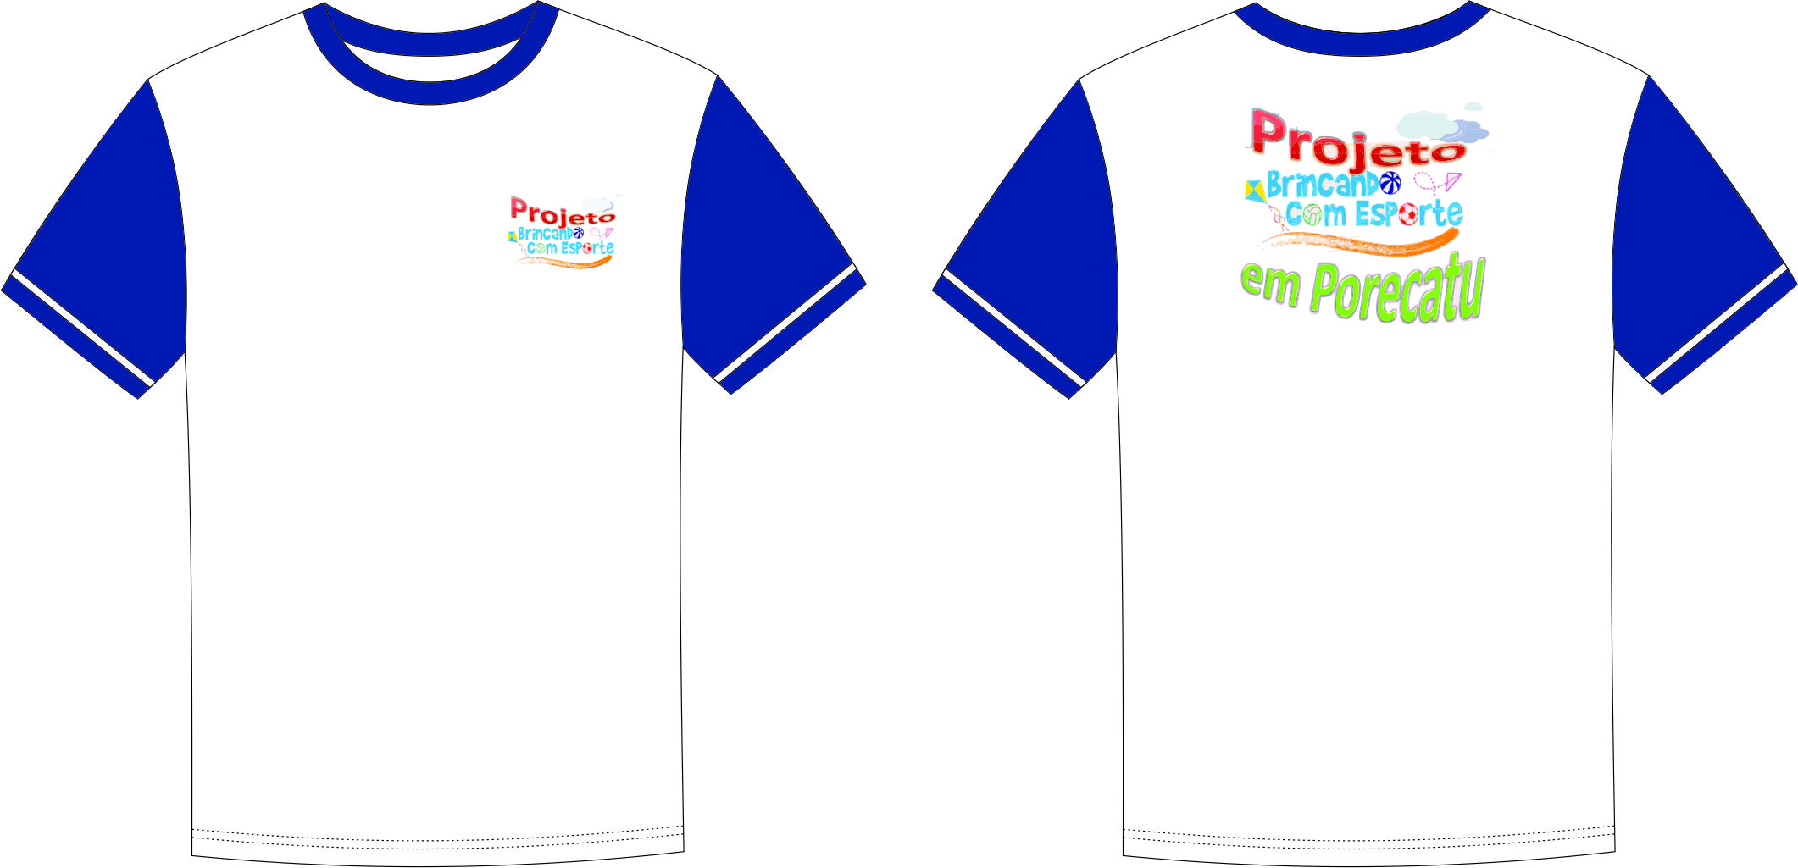

DESENHO TÉCNICO

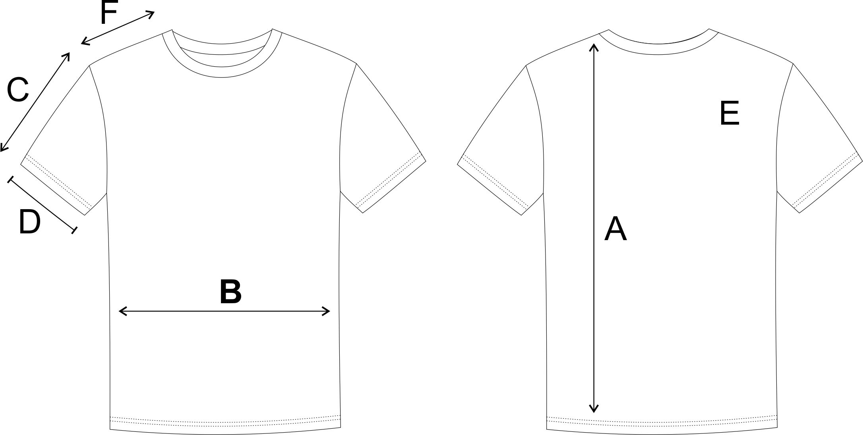

TABELA DE MEDIDAS

CAMISETA MANGA CURTA
TAMANHOS |  | 2 | 4 | 6 | 8 | 10 | 12 | 14 | 16 | P | M | G | GG
A | COMPRIMENTO DO CORPO | 36,5 | 43 | 46 | 48,5 | 51 | 55 | 58 | 60,5 | 62 | 63,5 | 65 | 68
B | LARGURA DO CORPO | 29,5 | 32,5 | 34,5 | 36 | 38 | 40 | 42 | 44 | 45,5 | 46,5 | 48,5 | 50,5
C | COMPRIMENTO DA MANGA | 9,5 | 10,5 | 12 | 13 | 14 | 15 | 16 | 17 | 17,5 | 18 | 19 | 20
D | ABERTURA DA MANGA | 10,5 | 12 | 13 | 13,5 | 14 | 14,5 | 15 | 15,5 | 16,5 | 17,5 | 18 | 18,5
E | ABERTURA DA CAVA | 14 | 16,5 | 17,5 | 18,5 | 19 | 19,5 | 20 | 20,5 | 21,5 | 23 | 23,5 | 24
F | OMBRO | 8 | 9 | 10 | 10,5 | 11,5 | 12 | 13 | 14 | 14,5 | 15 | 15,5 | 16,5

Anexo VIII

BERMUDAS

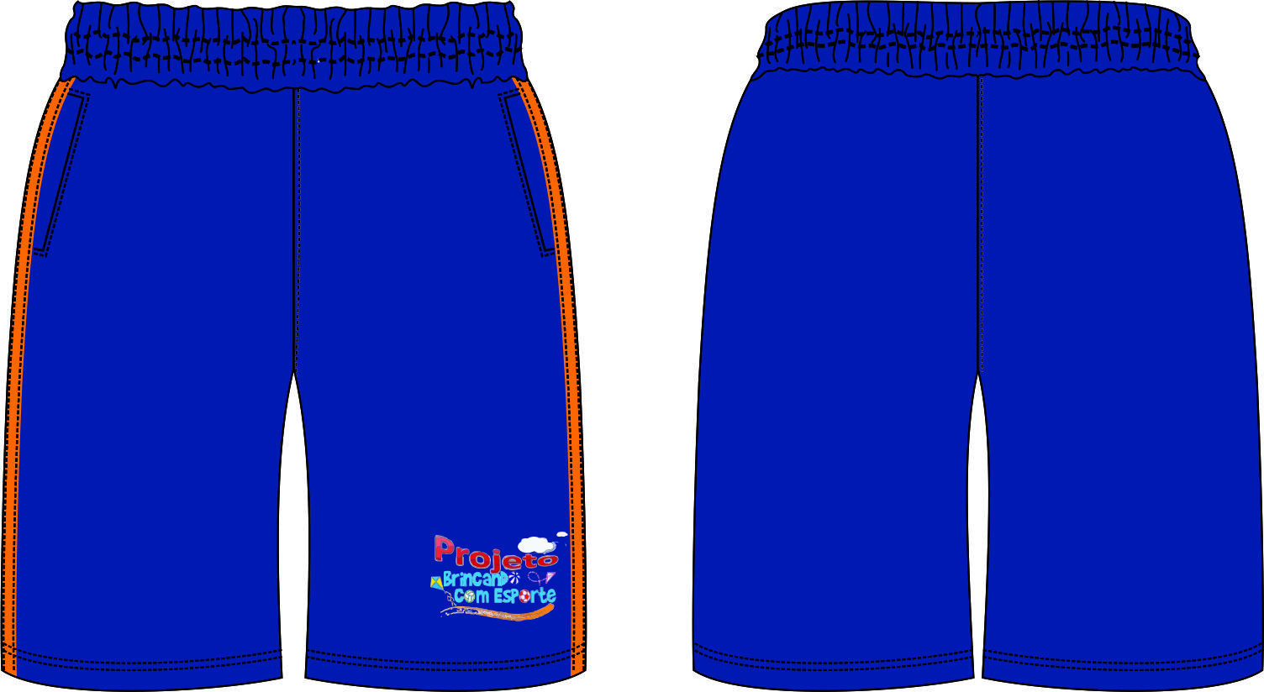

DESENHO TÉCNICO
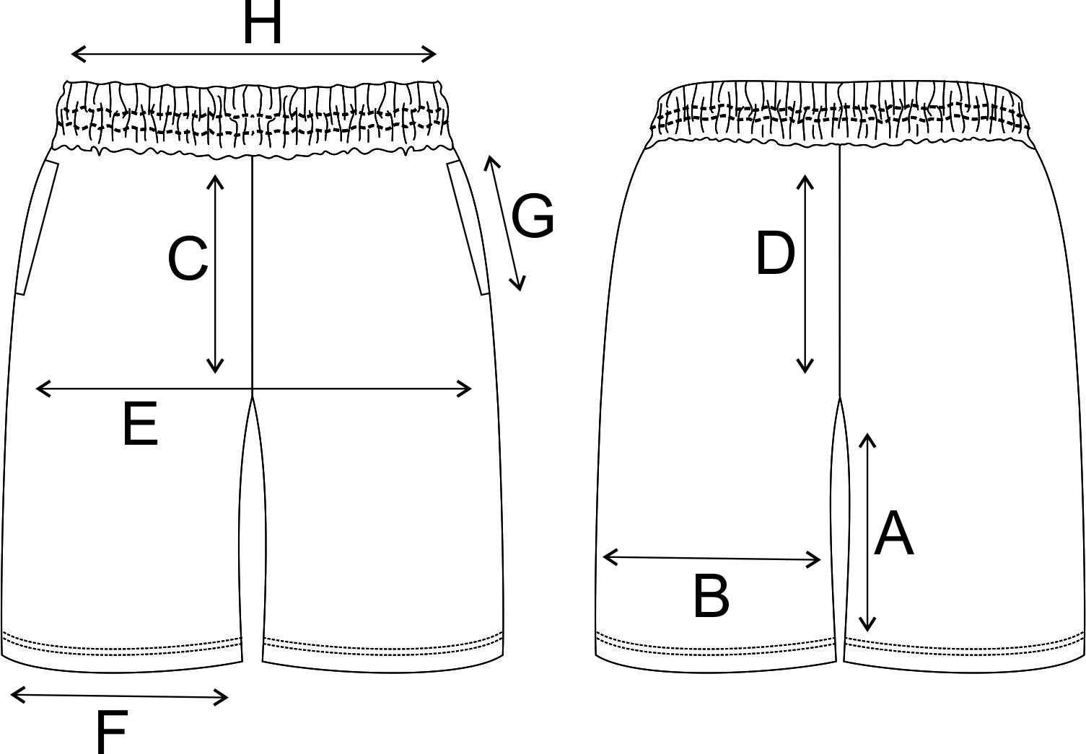

TABELA DE MEDIDAS

BERMUDA
TAMANHOS |  | 2 | 4 | 6 | 8 | 10 | 12 | 14 | 16 | P | M | G | GG
A | ENTRE PERNAS | 10 | 11,5 | 13 | 14,5 | 15 | 17 | 18,5 | 20 | 23,5 | 24 | 24,5 | 25
B | COXA | 22,5 | 23,5 | 24,5 | 25,5 | 26,5 | 27,5 | 28,5 | 29,5 | 31,5 | 32,5 | 33,5 | 34,5
C | GANCHO FRENTE | 23,5 | 24,5 | 25,5 | 26,5 | 27,5 | 28,5 | 29,5 | 30,5 | 32 | 33 | 34 | 34,5
D | GANCHO COSTAS | 28 | 28,5 | 29,5 | 30,5 | 31,5 | 32,5 | 33,5 | 34,5 | 37 | 38 | 39 | 39,5
E | QUADRIL | 33 | 35 | 37 | 39 | 41 | 43 | 45 | 47 | 49 | 51 | 53 | 56
F | ABERTURA DA BARRA | 18,5 | 19,5 | 20,5 | 21,5 | 22,5 | 24 | 25 | 26 | 28 | 29 | 30 | 31
G | ABERTURA DO BOLSO | 12 | 13 | 13 | 13 | 13 | 13 | 13 | 13 | 14 | 14 | 14 | 14
H | CINTURA | 22 | 23 | 24 | 25 | 26 | 27 | 28 | 29 | 32 | 33 | 34 | 35

Anexo IX
FOLHETOS

OBJETIVO:
O Projeto Brincando com Esporte pretende oferecer às crianças e adolescentes de Porecatu, no período de recesso escolar e finais de semana, opções de esporte e lazer que preencham o tempo livre desses beneficiados de forma prazerosa e ao mesmo tempo construtiva, por meio do desenvolvimento de atividades lúdicas, esportivas, artísticas, culturais, sociais e turísticas.

PÚBLICO-ALVO:
Serão atendidos 200 crianças e jovens dos 06 aos 17 anos de idade. Separadas de 06 a 09 anos; de 10 a 13 anos e de 14 a 17 anos.

REALIZAÇÃO:
DAS 09:00 às 12:00 horas.

INSCRIÇÕES:
No local de realização das atividades.
- Ginásio de Esporte Isaac Jabur
- Quadra em anexo ao Centro Social Urbano

ALIMENTAÇÃO:
Nos dias de atividades às 10:00horas serão fornecidos lanches para o participantes.

CRONOGRAMA:

Programação | Data | Turno | Instituição responsável | Local
Realização de Gincana (30 tarefas)  Idade: 06 a 09 | 14/04/2017 | Diurno | Secretaria Municipal de Esportes | Centro Social Urbano
Realização de Oficinas de Dança  Idade: 10 a 13 / 14 a 17 | 15/04/2017 | Diurno | Secretaria Municipal de Esportes | Centro Social Urbano
Realização de Torneio de Dominó  Idade: 06 a 09 / 10 a 13 / 14 a 17 | 16/04/2017 | Diurno | Secretaria Municipal de Esportes | Ginásio de Esportes Isaac Jabur
Realização de Atividade Bambolês  Idade: 06 a 09 / 10 a 13 / 14 a 17 | 21/04/2017 | Diurno | Secretaria Municipal de Esportes | Ginásio de Esportes Isaac Jabur
Pintura livre e de rosto  Idade: 06 a 09 | 22/04/2017 | Diurno | Secretaria Municipal de Esportes | Centro Social Urbano
Realização Torneio do Voelibol  Idade: 06 a 09 / 10 a 13 / 14 a 17 | 23/04/2017 | Diurno | Secretaria Municipal de Esportes | Ginásio de Esportes Isaac Jabur
Realização Torneio do Basquetebol  Idade: 06 a 09 / 10 a 13 | 29/04/2017 | Diurno | Secretaria Municipal de Esportes | Ginásio de Esportes Isaac Jabur
Realização de Torneio de Handebol  Idade: 06 a 09 / 10 a 13 | 30/04/2017 | Diurno | Secretaria Municipal de Esportes | Ginásio de Esportes Isaac Jabur
Realização de Torneio de Futsal  Idade: 14 a 17 | 01/05/2016 | Diurno | Secretaria Municipal de Esportes | Ginásio de Esportes Isaac Jabur
Realização de Torneio Tênis de Mesa  Idade: 06 a 09 / 10 a 13 / 14 a 17 | 06/05/2016 | Diurno | Secretaria Municipal de Esportes | Ginásio de Esportes Isaac Jabur
Realização de Torneio Pular Corda  Idade: 06 a 09 / 10 a 13 / 14 a 17 | 07/05/2016 | Diurno | Secretaria Municipal de Esportes | Ginásio de Esportes Isaac Jabur
Realização Torneio Frescobol  Idade: 06 a 09 / 10 a 13 / 14 a 17 | 13/05/2017 | Diurno | Secretaria Municipal de Esportes | Ginásio de Esportes Isaac Jabur
Realização Torneio de Petecas  Idade: 06 a 09 / 10 a 13 / 14 a 17 | 14/05/2017 | Diurno | Secretaria Municipal de Esportes | Ginásio de Esportes Isaac Jabur
Realização de Gincana (30 tarefas)  Idade: 10 a 13 | 20/05/2017 | Diurno | Secretaria Municipal de Esportes | Centro Social Urbano
Pintura livre e de rosto  Idade: 06 a 09 | 21/05/2017 | Diurno | Secretaria Municipal de Esportes | Centro Social Urbano
Realização de Oficinas de Dança  Idade: 10 a 13 | 27/05/2017 | Diurno | Secretaria Municipal de Esportes | Centro Social Urbano
Realização de Torneio de Futsal  Idade: 06 a 09 / 10 a 13 | 28/05/2017 | Diurno | Secretaria Municipal de Esportes | Ginásio de Esportes Isaac Jabur
Realização Torneio do Basquetebol  Idade: 14 a 17 | 03/06/2017 | Diurno | Secretaria Municipal de Esportes | Ginásio de Esportes Isaac Jabur
Realização Torneio do Handebol  Idade: 14 a 17 | 04/06/2017 | Diurno | Secretaria Municipal de Esportes | Ginásio de Esportes Isaac Jabur
Realização de Gincana  (30 tarefa)  Idade: 14 a 17 | 10/06/2017 | Diurno | Secretaria Municipal de Esportes | Centro Social Urbano
Praça de brinquedos  Idade: 06 a 09 / 10 a 13 | 14/04/2017  a  10/06/2017 | Diurno | Secretaria Municipal de Esportes | Centro Social Urbano

Anexo X
CARTAZ

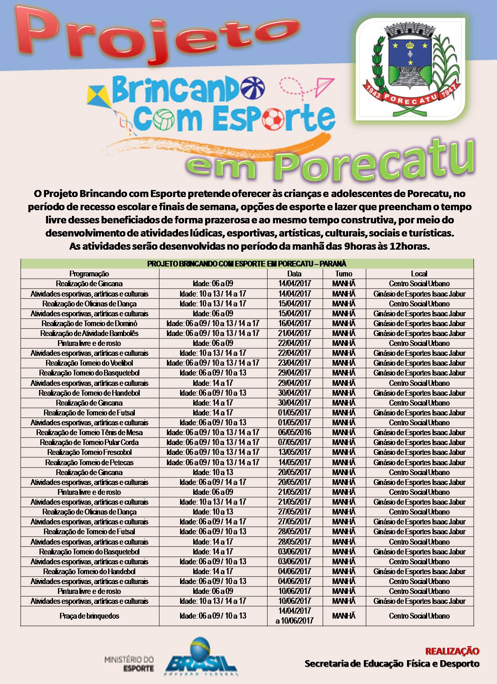

Anexo XI

CRONOGRAMA

Programação | Data | Turno | Instituição responsável | Local
Realização de Gincana (30 tarefas)  Idade: 06 a 09 | 14/04/2017 | Diurno | Secretaria Municipal de Esportes | Centro Social Urbano
Realização de Oficinas de Dança  Idade: 10 a 13 / 14 a 17 | 15/04/2017 | Diurno | Secretaria Municipal de Esportes | Centro Social Urbano
Realização de Torneio de Dominó  Idade: 06 a 09 / 10 a 13 / 14 a 17 | 16/04/2017 | Diurno | Secretaria Municipal de Esportes | Ginásio de Esportes Isaac Jabur
Realização de Atividade Bambolês  Idade: 06 a 09 / 10 a 13 / 14 a 17 | 21/04/2017 | Diurno | Secretaria Municipal de Esportes | Ginásio de Esportes Isaac Jabur
Pintura livre e de rosto  Idade: 06 a 09 | 22/04/2017 | Diurno | Secretaria Municipal de Esportes | Centro Social Urbano
Realização Torneio do Voelibol  Idade: 06 a 09 / 10 a 13 / 14 a 17 | 23/04/2017 | Diurno | Secretaria Municipal de Esportes | Ginásio de Esportes Isaac Jabur
Realização Torneio do Basquetebol  Idade: 06 a 09 / 10 a 13 | 29/04/2017 | Diurno | Secretaria Municipal de Esportes | Ginásio de Esportes Isaac Jabur
Realização de Torneio de Handebol  Idade: 06 a 09 / 10 a 13 | 30/04/2017 | Diurno | Secretaria Municipal de Esportes | Ginásio de Esportes Isaac Jabur
Realização de Torneio de Futsal  Idade: 14 a 17 | 01/05/2016 | Diurno | Secretaria Municipal de Esportes | Ginásio de Esportes Isaac Jabur
Realização de Torneio Tênis de Mesa  Idade: 06 a 09 / 10 a 13 / 14 a 17 | 06/05/2016 | Diurno | Secretaria Municipal de Esportes | Ginásio de Esportes Isaac Jabur
Realização de Torneio Pular Corda  Idade: 06 a 09 / 10 a 13 / 14 a 17 | 07/05/2016 | Diurno | Secretaria Municipal de Esportes | Ginásio de Esportes Isaac Jabur
Realização Torneio Frescobol  Idade: 06 a 09 / 10 a 13 / 14 a 17 | 13/05/2017 | Diurno | Secretaria Municipal de Esportes | Ginásio de Esportes Isaac Jabur
Realização Torneio de Petecas  Idade: 06 a 09 / 10 a 13 / 14 a 17 | 14/05/2017 | Diurno | Secretaria Municipal de Esportes | Ginásio de Esportes Isaac Jabur
Realização de Gincana (30 tarefas)  Idade: 10 a 13 | 20/05/2017 | Diurno | Secretaria Municipal de Esportes | Centro Social Urbano
Pintura livre e de rosto  Idade: 06 a 09 | 21/05/2017 | Diurno | Secretaria Municipal de Esportes | Centro Social Urbano
Realização de Oficinas de Dança  Idade: 10 a 13 | 27/05/2017 | Diurno | Secretaria Municipal de Esportes | Centro Social Urbano
Realização de Torneio de Futsal  Idade: 06 a 09 / 10 a 13 | 28/05/2017 | Diurno | Secretaria Municipal de Esportes | Ginásio de Esportes Isaac Jabur
Realização Torneio do Basquetebol  Idade: 14 a 17 | 03/06/2017 | Diurno | Secretaria Municipal de Esportes | Ginásio de Esportes Isaac Jabur
Realização Torneio do Handebol  Idade: 14 a 17 | 04/06/2017 | Diurno | Secretaria Municipal de Esportes | Ginásio de Esportes Isaac Jabur
Realização de Gincana  (30 tarefa)  Idade: 14 a 17 | 10/06/2017 | Diurno | Secretaria Municipal de Esportes | Centro Social Urbano
Praça de brinquedos  Idade: 06 a 09 / 10 a 13 | 14/04/2017  a  10/06/2017 | Diurno | Secretaria Municipal de Esportes | Centro Social Urbano

